**Детские годы Моцарта (отрывок)**                                                    Е. А. Пермяк

Прошла зима. Весна осыпала землю зеленью и цветами. Пришло лето и озолотило на нивах тучную жатву.  
Вечерело. По опушке парка, окружавшего загородный замок князя-архиепископа Зальцбургского, по направлению к городу Зальцбургу, плелся с поникшей головой одинокий путник. То был придворный вице-капельмейстер Леопольд Моцарт. Вдруг его сзади окликнул знакомый голос. Он оглянулся и с радостью узнал графа Герберштейна, известного знатока классической музыки и щедрого покровителя музыкальных талантов.  
- Вы, Моцарт, тоже идете в город? - спросил граф. - Какой чудесный вечер! Я предпочел пройтись пешком, а коляску услал вперед. Но что это вы так мрачны, точно чем-то расстроены?  
- Признаться, граф, - отвечал со вздохом Моцарт, - семейные заботы меня одолели. Средства мои всё те же, а дети подрастают. На грех ещё. Господь не обидел их талантом: зажег в них божественную искру. Вот сердце и обливается кровью при мысли, что для развития таланта нужно свободное время, а главное - средства.  
- Ах, кстати, Моцарт, - прервал его граф, - у меня есть к вам просьба.  
- Что прикажете?  
- я уже давно отложил двадцать пять дукатов на новуш мысу камерной музыки. Не возьметесь ли вы сочинить её для меня?  
Краска смущения бросилась в лицо вице-капельмейстера.  
- Вы слишком добры, граф, - пробормотал он. - Я говорил вам о своих стесненных обстоятельствах вовсе не с тем, чтобы...  
- Охотно верю, - поспешил успокоить его граф. - Но пьеса мне, в самом деле, нужна; а к кому же я мог обратиться, как не к вам, опытному композитору? Или у вас нет времени для этого?  
- Как не быть... Не днем, так ночью...  
- Стало быть, я могу вполне рассчитывать на вас? - приветливо промолвил граф, протягивая ему руку. - Вы сейчас упомянули о божественной искре. Так она есть и в ваших детях?  
- О, да! - отвечал, оживляясь, Моцарт, - особенно в мальчугане. Поверите ли, граф, он уже теперь, на четвертом году, премило играет на фортепьяно!  
- Не может быть!  
-- А уж память-то какая - просто удивительно! - продолжал, все более и более одушевляясь отец, - любой менуэт разучит вам в полчаса, а большую пьесу - за час.  
- Не может быть! - повторил граф.  
- А вот подите ж. Возьмешь его, бывало, с собой на концерт, а он вернется домой да тотчас же и сыграет на память все главные партии.  
- И совершенно верно?  
- До последней нотки. Он имеет даже понятие о композиции, и если бы я не боялся такого преждевременного развития, я 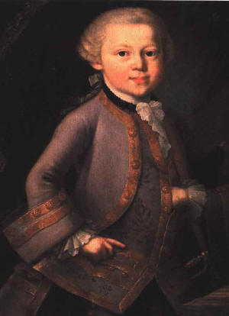теперь же познакомил бы его с первыми правилами генерал-баса.  
- Да ведь это не ребенок, а какой-то феномен, восьмое чудо света! - воскликнул изумленный граф, останавливаясь на ходу. -Послушайте, Моцарт, пожалуйста, покажите мне вашего сьша.  
- с удовольствием, граф, хоть сейчас...  
- И прекрасно!  
Собеседники дошли в это время до городских ворот и направились к скромному домику вице-капельмейстера.  
Маленький Вольфганг между тем был дома не без дела. Его мать и сестра сидели в другой комнате за рукоделием; на окне канарейка в клетке заливалась звучными трелями, а сам он вскарабкался с ногами на отцовское кресло и, облокотившись ручонками на письменный стол, глубоко о чем-то задумался. Детские черты его милого личика так и сияли. Был ли то отблеск вечерней зари сквозь оконные стекла, или на них отражалось восторженное состояние души, - неизвестно, но очевидно, что какая-то новая, только что зарождавшаяся мелодия носилась над этой кудрявой головкой: глаза мальчика то вспыхивали, то потухали, а губы тихо шевелились, издавая по временам несвязные звуки.  
Но вот он быстро схватил лежащий на столе лист нотной бумаги, обмакнул перо в чернила и начал писать ноты. На беду свою, в пылу вдохновения, он ткнул перо вплоть до дна чернильницы, и третья же нота исчезла под огромным чернильным пятном. Но Вольфгангу было не до того. Увлекаемый своей музыкальной фантазией, он продолжал выводить ноту за нотой, задевая их по пути ручонкой и украшая их, таким образом, длиннейшими завитками. Рвение его росло с каждой минутой, а вместе с тем росло и количество чернильных пятен, пока, наконец, весь нотный лист не обратился в какое-то Черное море.  
Тут только маленький человечек, к ужасу своему, заметил, что у него вышло. Слезы брызнули из его глаз и смешались с чернилами. Но вдохновению его уже не было удержу. Он стер пальцем непрошеные капли и с лихорадочною поспешностью опять начал ставить ноту за нотой.  
в это время отворилась дверь, и в комнату вошел вице-капельмейстер с гостем своим, графом Герберштейном. Крошка-композитор ничего не слышал. Он напевал про себя какую-то мелодию, писал, вычеркивал, снова писал и, наконец, бросил перо из перепачканных до нельзя пальцев.  
- Ты что тут делаешь, шалун? - раздался над ним голос отца.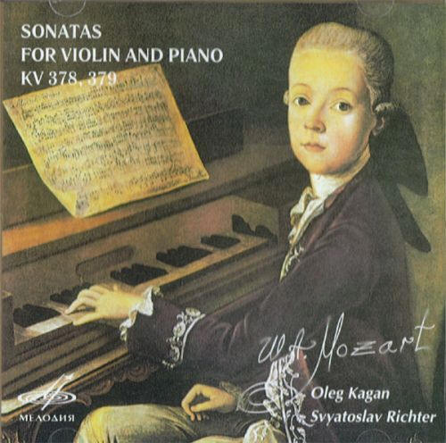  
Вольфганг обернулся и, увидев вошедших, с торжествующим видом, с блестящими от восторга глазами растопырил перед ними замаранные в чернилах пальцы.  
- Пишу фортепьянный концерт! Первая партия совсем уже готова! - объявил он.  
Старик 1Чоцарт и граф с улыбкой переглянулись.  
- Дай-ка сюда посмотреть, - сказал отец. ~ Славная, должно быть штука.  
По мальчик не подал бумаги.  
- Нет, нет! - закричал он, - не покажу, пока все не поспеет... Однако отцу удалось-таки выманить у сына нотный лист;  
тут комната огласилась дружным хохотом Моцарта и графа: оказалось, что вся бумага покрыта пятнами и каракулями.  
Но, странное дело: отчего Моцарт-отец вдруг умолк и с возрастающим вниманием начал вглядываться в ноты? Отчего глаза его внезапно налились слезами, слезами радости и умиления? Отчего?..  
- Смотрите-ка! Смотрите-ка, любезный граф! - воскликнул он, обращаясь к Герберштсйиу, причем нотный лист дрожал в его руках, - тут каждая нотка на своем месте! Только сама пьеса слишком трудна, невозможно её исполнить.  
- Да, но зато ведь это и концерт! - самодовольно возразил маленький композитор. - Надо его только разучить хорошенько. Вот как это играется...  
И, подскочив к фортепьяно, он заиграл. Правда, трудные места ему не совсем удавались, но из целого слушатели (к которым присоединились теперь ещё и мать, и Наннерль) могли понять мысль автора. Концертная пьеса была написана для целого оркестра и совершенно правильно.  
- Вольфганг! - произнес растроганный отец. - Ты будешь знаменитым человеком!  
- Ну что, любезный Моцарт, - обратился граф к старику с улыбкой, - станете ли вы теперь жаловаться на свою бедность?  
- О, нет! - отвечал вице-капельмейстер. - Я богаче всякого короля!